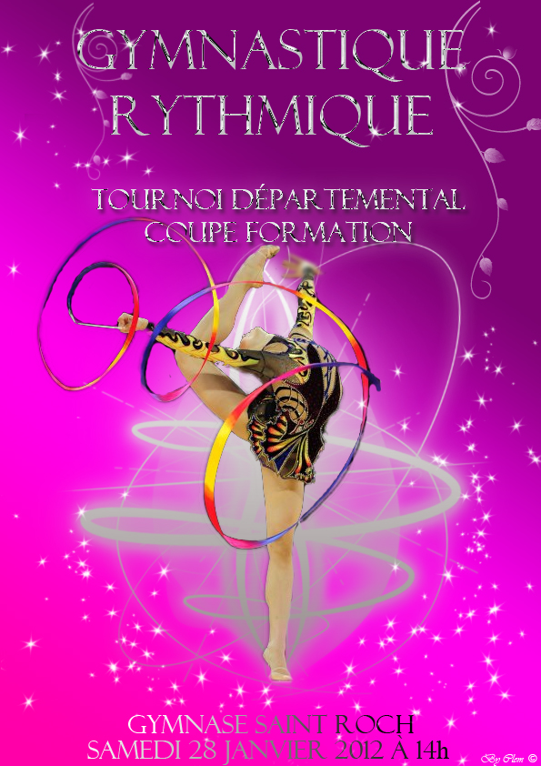

Le mot de la Présidente,
La Section GR de la J.L. est heureuse de vous accueillir pour le Tournoi Départemental et la deuxième étape de la Coupe formation niveau 3 qui a lieu au gymnase St ROCH.

Nous vous souhaitons une agréable journée, que nous nous efforcerons de rendre la plus sympathique et sportive possible.
Nous remercions toute l’équipe de bénévoles (Parents et Dirigeants) qui s’est mobilisée pour cette manifestation.
Vous trouverez dans cette brochure, toutes les explications nécessaires au bon déroulement de la compétition.
Nous sommes à votre disposition pour tout renseignement complémentaire.
Bonne chance à toutes les gyms.

Marie Agnès CAGNON.

INFORMATIONS GENERALES

Lieu de la compétition
Gymnase St Roch (à côté du collège Thomas RIBOUD)
20 rue Charles DEMIA
01000 Bourg en Bresse

Le gymnase ouvrira ses portes à 12h.

Accueil
Une buvette sera à votre disposition dès l’ouverture de la salle (hot-dog, bonbons, boissons chaudes et fraîches, crêpes…).

L'entrée est fixée à 3€ pour les adultes, 1.50€ pour les enfants et licencié sur présentation de leur licence FFG 2011 ou Pass Rhône Alpes 2011-2012.
Les CD audio devront être déposés dès votre arrivée. Ils devront mentionner clairement le nom du club, la catégorie compétitive de l'équipe, l’engin utilisé ainsi que sa durée.

JUGE
La réunion de juges aura lieu à 13h30.
Chaque juge officiant devra être en possession de sa licence 2011, son livret de juge et revêtir la tenue réglementaire. Il devra être présent pendant toute la durée de la compétition.
En cas d’impossibilité majeure, prévenir la responsable des juges 48 heures à l’avance : Caroline MILESI au 06.02.17.46.47.

ENTRAINEURS ET GYMNASTES
Les entraîneurs se devront d’être en tenue sportive.
Les gymnastes devront se conformer aux zones d’échauffement prévues par le club organisateur et libérer la place dès que leurs passages seront terminés pour éviter l’encombrement inutile des zones d’échauffement.
Toutes les gymnastes devront être en possession de leur Pass Rhône Alpes 2011-2012. L’absence du Pass entraînera la non participation de la gymnaste en faute.

Erratum : Tournoi débutantes benjamines-minimes : Bellegarde 3 équipes (4, 4 et 5 gyms)

TREVOUX
CHATILLON

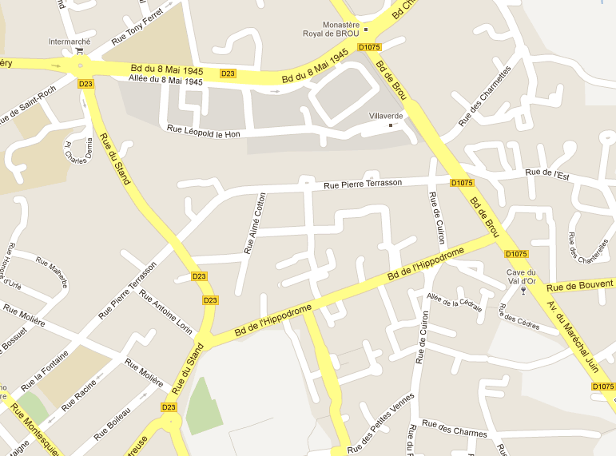
GEX
BELLEGARDE
OYONNAX
AMBERIEU
A
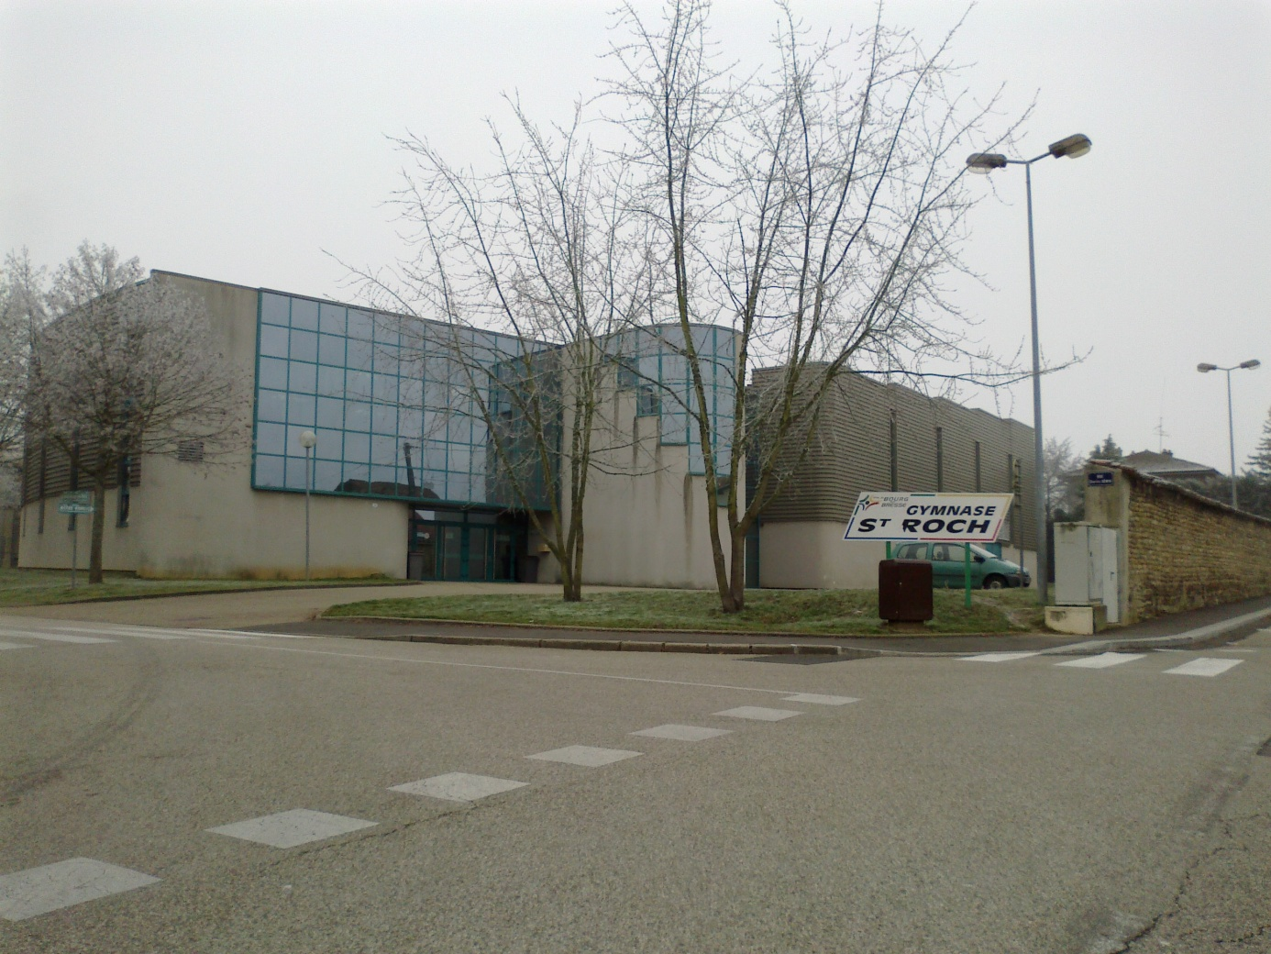
Parkings devant et derrière le gymnase ainsi que place Charles Démia (collège).

BONNE ROUTE ET A BIENTOT
SALUTATIONS SPORTIVES

